гп030966 Дополнительная стойка к ДСК Leco-IT выс. 2,35 - 3,20 см
с веревочной сеткой
Cat.no.030966 Leco-IT Kids Attachment Stand with Rope Ladder for Climbing Frame/Home Gym, 2.35 – 3.20 cm
Пакет 1

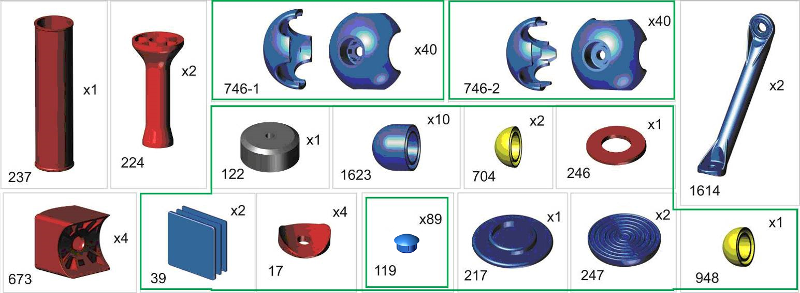
*
Пакет 2
*перед надеванием на трубу подержите деталь 1 минуту в кипятке
Before putting a certain detail on the proper pipe, keep the detail in boiling water for 1 minute

Пакет 3

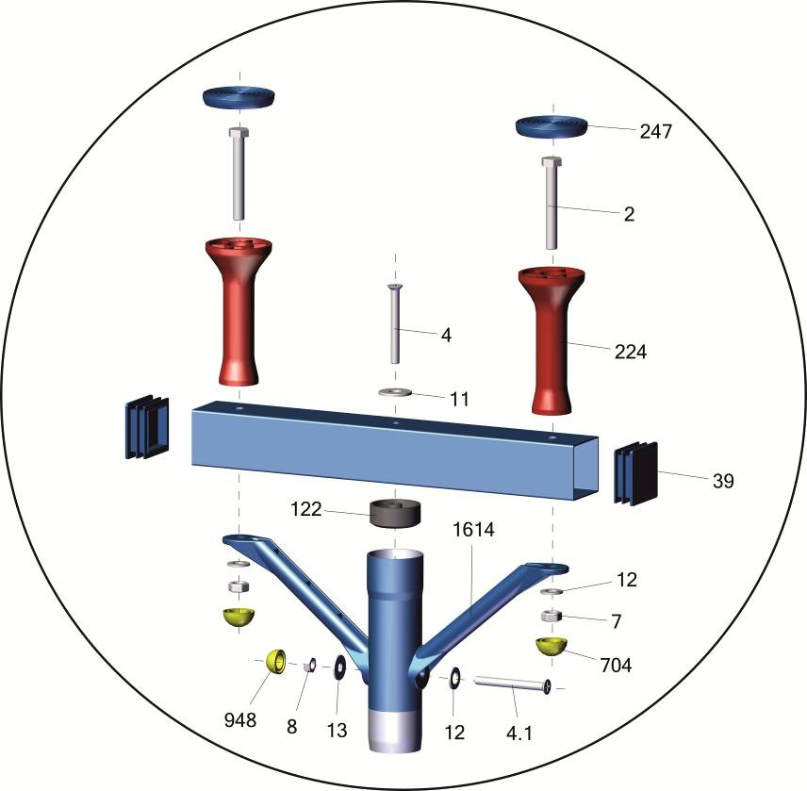

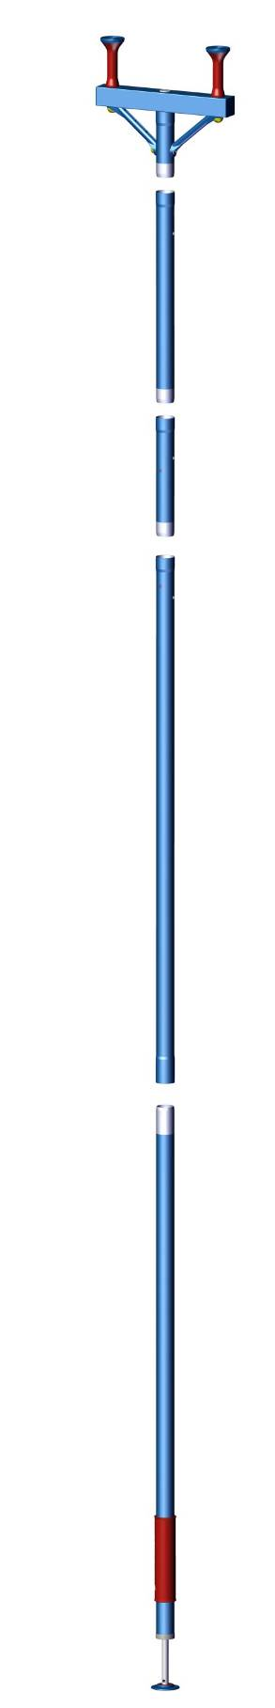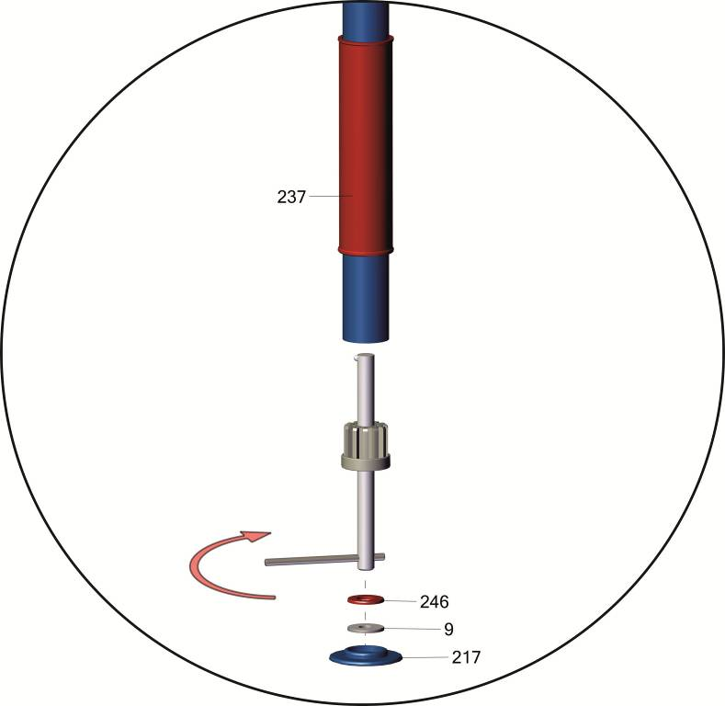
ставить при необходимости в зависимости от высоты потолка
Use only if necessary depending on the ceiling height
вращать вороток только усилием руки
Turn by hand only. Don’t use any leverage
Фабрика Леко осуществляет очень строгий контроль комплектации, отсутствие детали крайне маловероятно.
Однако, в случае пересорта или отсутствия пластиковой детали или метизов (болтов, винтов, гаек и шайб), сфотографируйте выкладку пластиковых деталей и метизов и вышлите фото на адрес службы техподдержки Леко stpleco@gmail.com. Также сфотографируйте и вышлите фото штампа с последней страницы инструкции по сборке, где указан номер комплектовщика и другие необходимые данные.
14

Схема закрепления ДСК
На стр.4 показана схема установки дополнительной стойки для случая, когда ДСК уже установлен ранее, если
установка ДСК и дополнительной стойки производится одновременно, то это надо учесть при установке ДСК,
т.е. сразу собрать с вариантом сборки нижней стойки из комплекта дополнительной стойки

Installation diagram
Please, see the diagram on page 4 to retro-fit the attachment stand to the Climbing frame/Home Gym. When the Climbing Frame and the Attachment Stand are assembled together, please, start from putting together the bottom parts of the Climbing Frame and the Attachment Stand.

Для установки изделия к пристенному ДСК, или ДСК старой конструкции (не Leco-IT) необходимо просверлить отверстия сверлом 9 по месту в пристенном ДСК.

To attach additional stand to Wall Mounted Climbing Frame or to the Climbing Frame of older design (pre-Leco-IT) it is necessary to drill 9mm hole in the stand of the climbing frame.

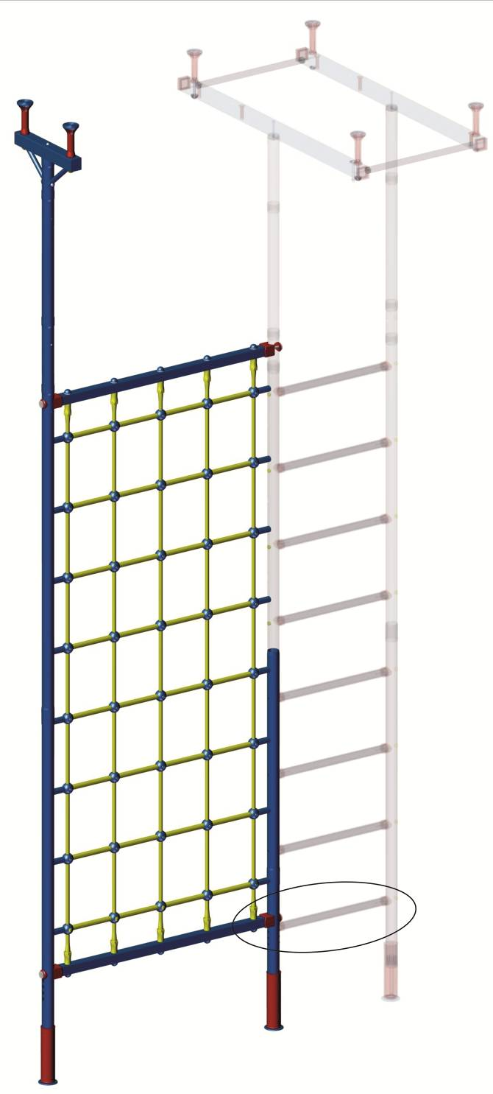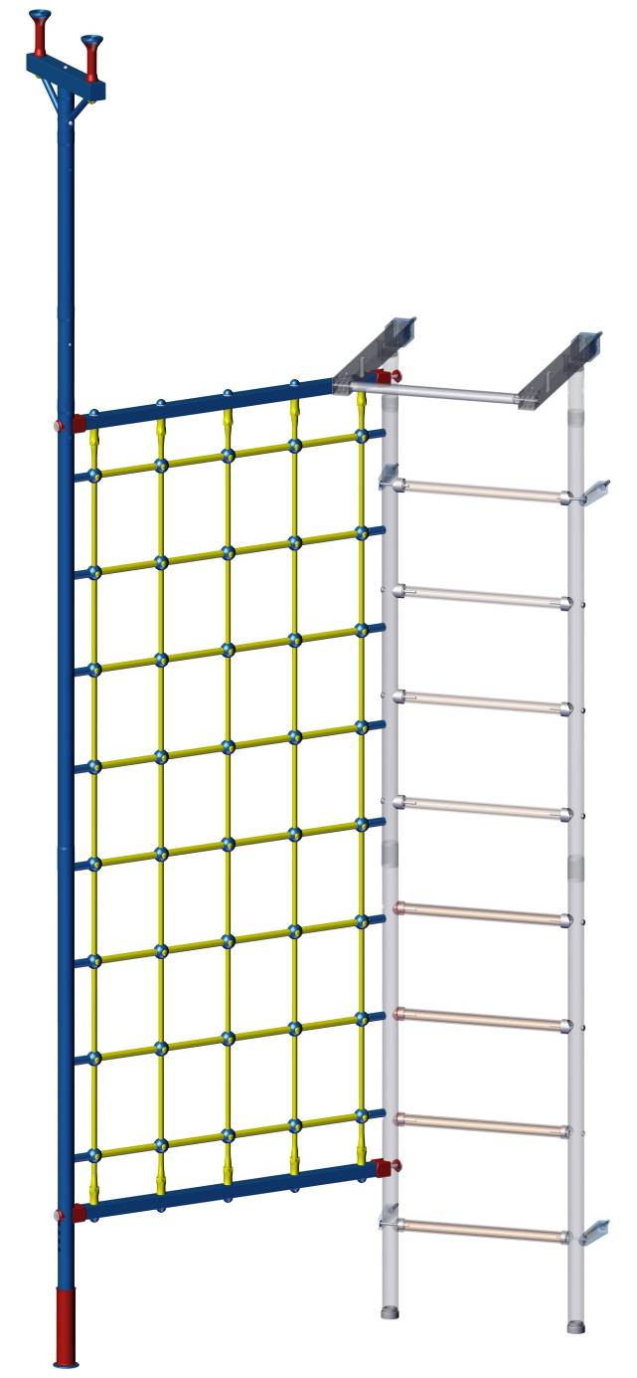
При установке гп030966 к ДСК нижняя перекладина лестницы убирается. Если Вы решили её оставить, то просверлите самостоятельно недостоющие отверстия в стойке сетки.

1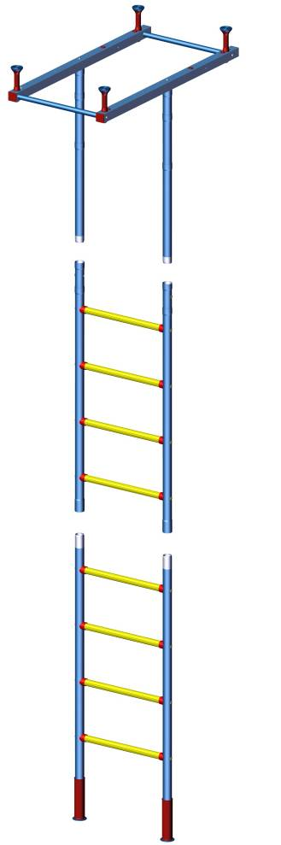

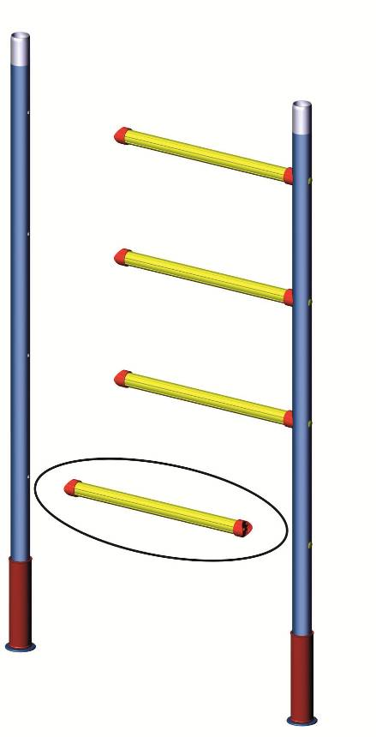
2

Разобрать одну сторону нижней лестницы
Dismantle one side of the bottom part as shown

разобрать ДСК
на 3 части
Split the Climbing Frame into 3 parts

указания на стр.3

3 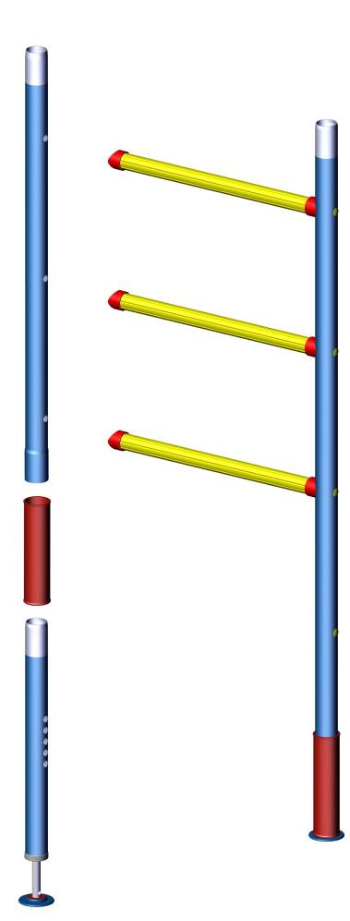
4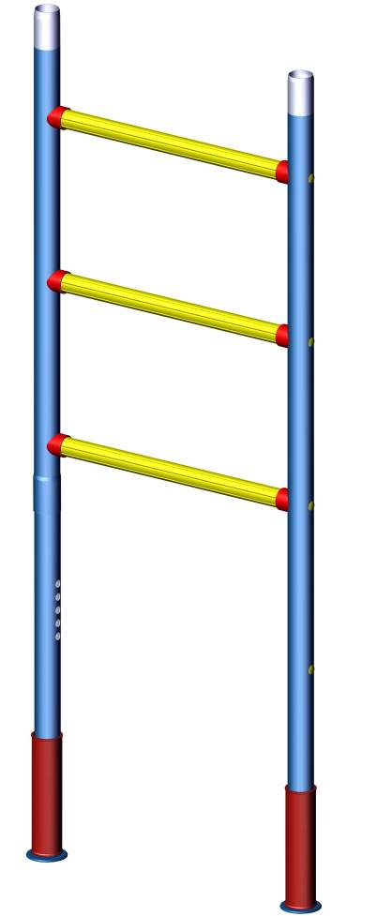

Заводской номер партии________________
Serial number of the Party
ФИО упаковщика______________________
Name of the packer
Дата упаковки_________________________
Packaging date
ФИО контролера ОТК__________________
Name of the controller from TCD
Адрес:
Фабрика спортивных изделий ЛЕКО,
Россия, 141830, Московская область, Дмитровский район, с.Синьково

Address: Post code: 141830
Sporting Goods Factory, Sinkovo, Dmitrov Disctrict, Moscow region, Russia.

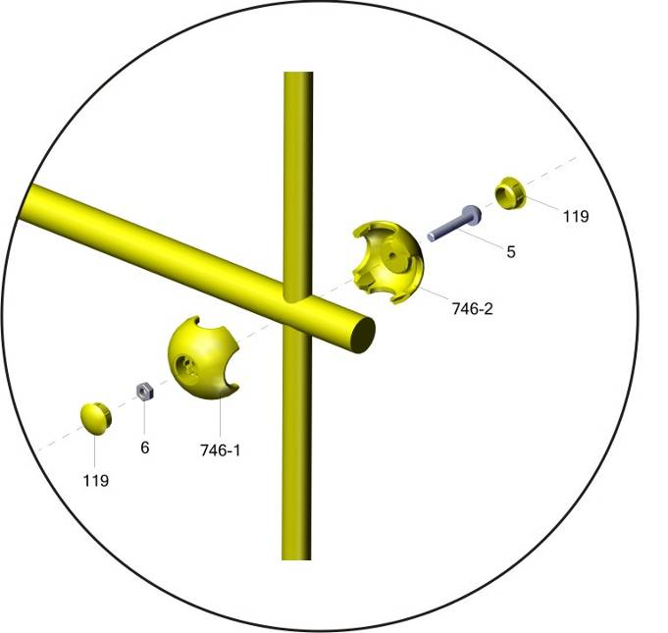
установить одну нижнюю стойку из комплекта дополнительной стойки, с удалением одной
перекладины, и используя
поз217,237,246 ,9 от ДСК
Install one bottom part from the additional stand set by removing one rung and use a screw, positions 217, 237, 246, 9 of the Climbing Frame.

собрать ДСК
Reassemble the
Climbing Frame

Установить верхнюю перекладину,
вывесить вертикальные веревки
с наживлением гайки.

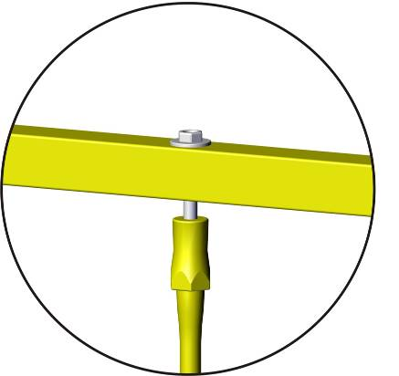
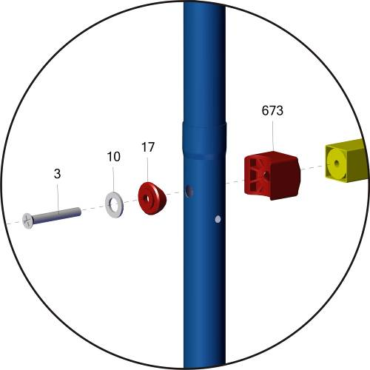
Install the upper bar, hang vertical ropes with screw nuts.

Сборка сетки
Climbing net assembly

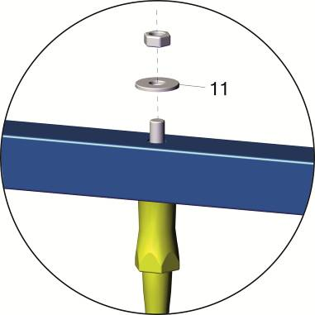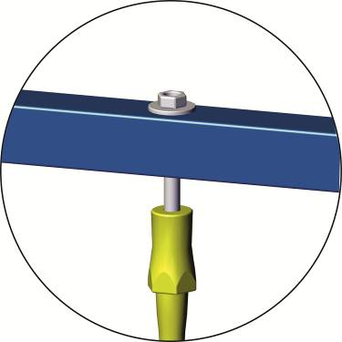
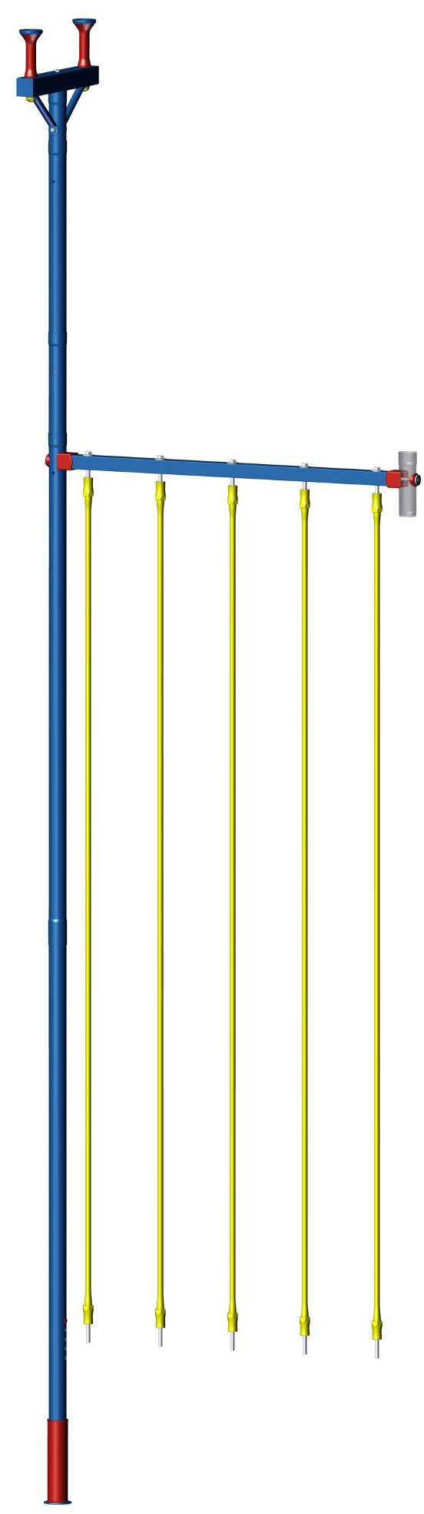
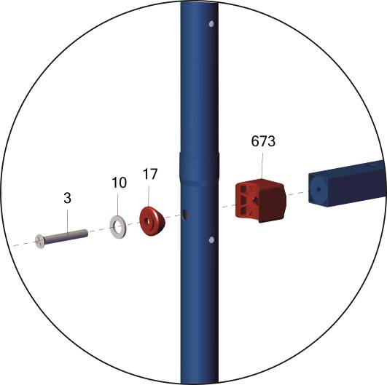

Установить верхнюю перекладину,
вывесить вертикальные веревки
с наживлением гайки.
Install the upper bar, suspend
vertical ropes as shown

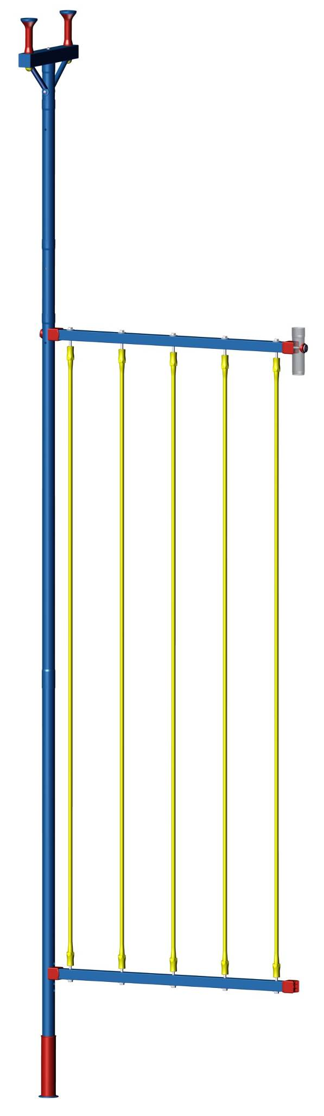
Подвесить нижнюю перекладину с наживлением гаек,
без закрепления к стойкам
Suspend the bottom bar on the ropes, don’t attach to the stand

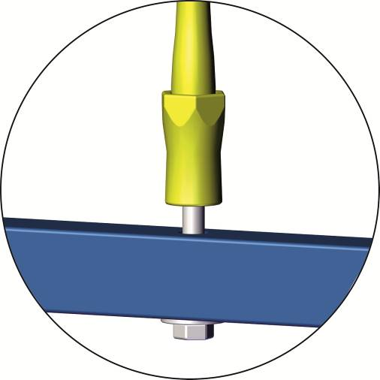

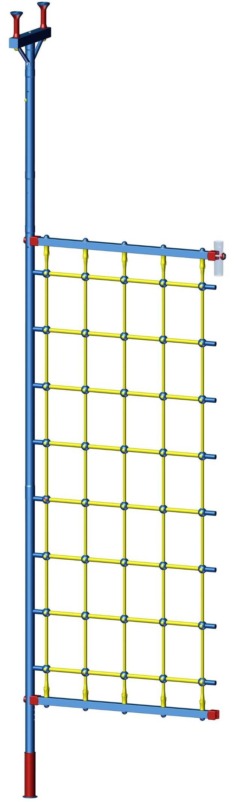
закрепить пересечение веревок
secure the nodes as shown
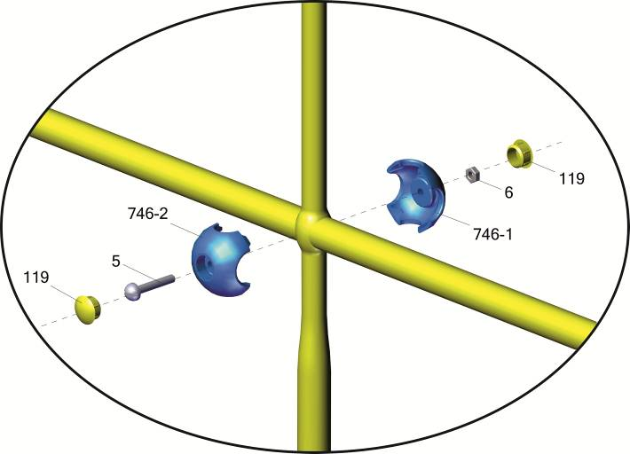

проткнуть пересечение веревок
Pierce the intersection of the ropes taking care not to cut the threads

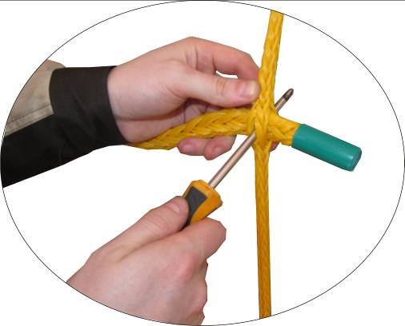
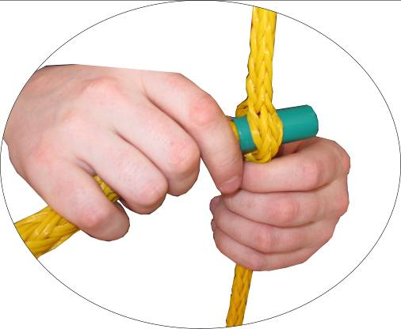
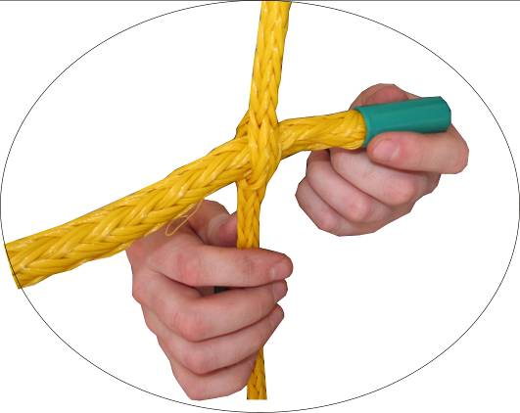
продеть горизонтальные веревки через вертикальные
Tread the horizontal ropes through vertical ones

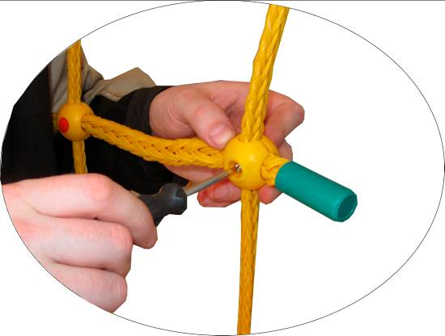

1.Наступить ногой на одну сторону нижней перекладины и закрепить её к стойке, аналогично закрепить вторую сторону.
2.Затянуть все гайки, одеть колпачки.
1. Step on one side of the bottom bar and secure it to the stand. Repeat with the other side.
2. Tighten all the screws and put caps on.

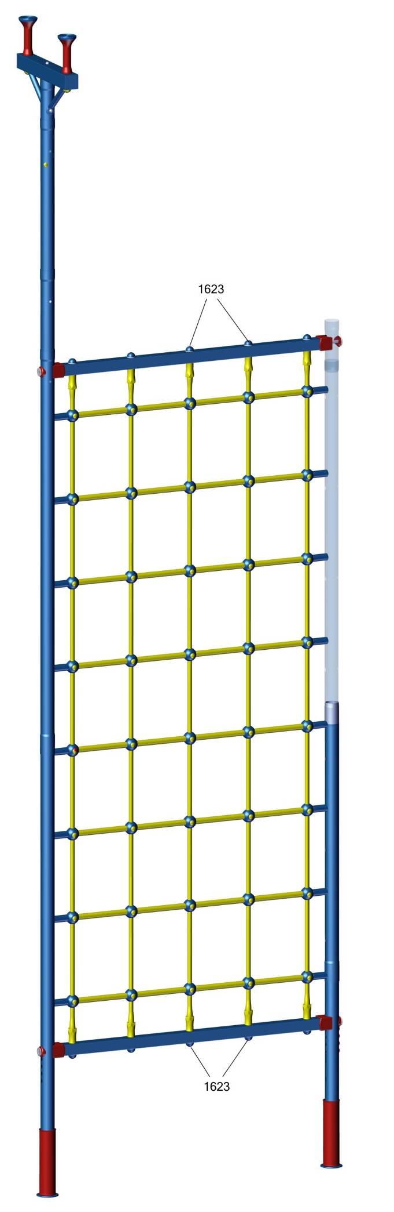
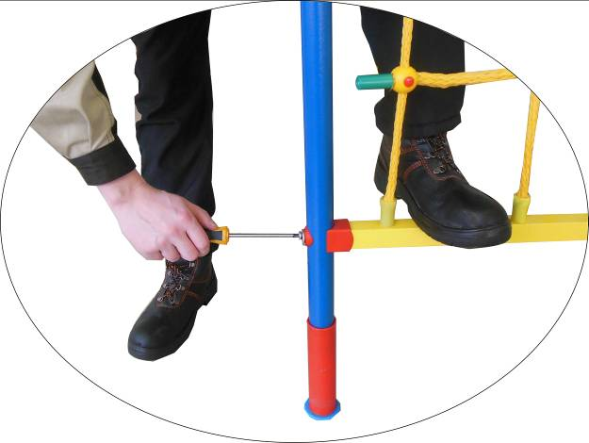
Адрес:
Фабрика спортивных изделий ЛЕКО,
Россия, 141830, Московская область, Дмитровский район, с.Синьково

Address: Postcode: 141830
Leco Sports Equipment Factory, Sinkovo, Dmitrov District, Moscow region, Russia.
Заводской номер партии__________Batch:
ФИО упаковщика________________Packer:
Дата упаковки________________Packed on:
ФИО контролера ОТК_____________QC ID
input.doc18.10.18)26.10.18

Адрес:
Фабрика спортивных изделий ЛЕКО,
Россия, 141830, Московская область, Дмитровский район, с.Синьково

Address Post code: 141830
Sporting Goods Factory, Sinkovo, Dmitrov Disctrict, Moscow region, Russia.

